http://cupi2.uniandes.edu.co/sitio/index.php/tutoriales/velocity?start=10

Velocity
Configurar Ambiente

Instalación de Eclipse
Para instalar sólo es necesario descomprimir los archivos en una carpeta de su sistema e iniciar eclipse.exe. (Requiere JDK 5 para funcionar).

Instalación de Velocity
Las librerías de velocity no requieren instalación en el sistema. Para utilizarlas se integran al proyecto en desarrollo como parte del classpath.

Diseño de la Solución

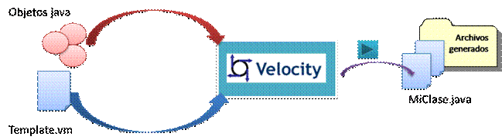
Para la generación de código del tutorial utilizaremos como entradas dos elementos:
- Una (o varias) plantillas descritas en VTL con el molde de la clase (.java) que se quiere construir.
- Objetos java que contienen los atributos, métodos y constantes que se reflejarán en el código generado.
Con estos elementos y con ayuda de introspección generaremos código fuente como base para nuevas clases que en el caso del ejercicio Paint representan figuras. Estas clases contienen la declaración de los atributos y métodos que deben cumplir de acuerdo con la jerarquía a la que pertenecen, de manera que las extensiones sólo impliquen el desarrollo de nueva lógica propia de la nueva figura.

Desarrollo del problema

El desarrollo de este tutorial es una extensión simple al ejercicio Paint de cupi2 para generar código fuente que permita ahorrar tiempo en la implementación de nuevas figuras. El motor permite seleccionar la clase de la cual se hereda y crear una nueva clase con los atributos que hacen parte de la jerarquía y los métodos que deben implementarse (abstractos).

Creando el proyecto GeneradorCodigoPaint
El proyecto para el generador de código es una extensión al proyecto de Paint. Crearemos un directorio fuente aparte con las clases que necesitamos para este módulo y utilizaremos las librerías del engine para la generación.
- Importe el proyecto n10_paint.
- Cree el nuevo directorio fuente para el motor de generación de código.
- Importe las librerías de velocity y agréguelas al classpath de su proyecto.
- Cree un directorio en donde se guardará el código generado.
- Cree un directorio para las plantillas que va a utilizar.
La estructura utilizada en el ejemplo desarrollado para este tutorial se encuentra a continuación:
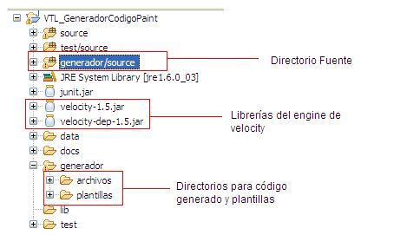

Implementando el GeneradorCodigoPaint
El motor de generación de código está implementado en una clase sencilla que carga los parámetros necesarios para completar la plantilla y luego delega el proceso a la máquina de Velocity.
Los parámetros que pasaremos al motor se encuentran en un mapa de propiedades y puede ser cualquier objeto del cual nos interese obtener información.
Para el ejemplo del tutorial, el mapa está construido de objetos de introspección como Clases, Métodos, Atributos, Paquetes, entre otros.
El proceso inicia con la instanciación de una objeto Class de la superclase que ha seleccionado el usuario (dado su nombre completo fully qualified name). De esta se obtiene la información necesaria (a través de introspección) para construir una subclase con la estructura de métodos abstractos, atributos protegidos y constructores.
Finalmente se invoca la generación al motor de velocity cargando la plantilla en la que se reemplazarán las propiedades para crear al archivo resultado.
- Introspección (Reflection) en Java
Introspección es la capacidad de examinar las características internas de objetos en ejecución o de clases cargadas en la máquina virtual. Esta herramienta permite obtener y manipular información relacionada con la estructura de las clases, de esta manera se pueden obtener las funciones de un objeto, los atributos que lo definen y constructores con los que se pueden crear nuevas instancias.
La introspección es útil en casos en donde necesitamos hacer modificaciones en ejecución o para el desarrollo de herramientas de diseño y debugging que requieren cargar información interna para mostrar al usuario. Aunque es una herramienta poderosa, no se debe manejar indiscriminadamente pues se deben tener en cuenta aspectos de seguridad de las aplicaciones y el buen desempeño de las mismas como se sugiere en el tutorial de sun ( http://java.sun.com/docs/books/tutorial/reflect/ ) en donde se da una buena introducción al API de Introspección.
El motor de generación de código que se desarrolló para este tutorial obtiene las propiedades de la clase seleccionada por el usuario a través del mecanismo de introspección y construye el mapa para el motor de Velocity con las propiedades que interesan.
- VTL: Cómo construir una plantilla
Finalmente nos concentraremos en VTL (Velocity Templating Language) para construir las plantillas de generación. El lenguaje VTL es un lenguaje sencillo diseñado para integrar contenido de manera dinámica en páginas web, archivos de texto, código fuente, entre otros.
Una plantilla es un archivo .vm en donde se construye dinámicamente un archivo.
El lenguaje puede expresar un conjunto de instrucciones comunes como asignación de valores a variables, evaluación de condiciones y ejecución de ciclos. Algunas de las instrucciones comunes se encuentran a continuación:
  - Toda directiva VTL empieza con #
  - Los comentarios en VTL se expresan con ##
  - Las variables se declaran y se referencian con $ (como en PHP)
  - Para asignar un valor a una variable se utiliza la instrucción #set ($variable = valor ) en donde el valor es de cualquier tipo y las cadenas de caracteres se encierran en comillas.
  - Todos los literales no antecedidos por # o $ son tomados como tal.
  - Invocación de métodos en variables: Si una variable hace referencia a un objeto en Java, se puede hacer invocación de sus métodos análogo a como se realiza en java:
$superclase: Un objeto de tipo Class
$superclase.getName(): String que representa el nombre de la clase
  - Construcción de oraciones y concatenación de variables:
//Este es un comentario java que se imprime en la clase $superclase.getName()
  - Condicionales: inician con #if(condición), terminan con #end y el cuerpo NO está encerrado en corchetes. La instrucción if –else if –else también existe y se construye como en java dejando el #end al final.
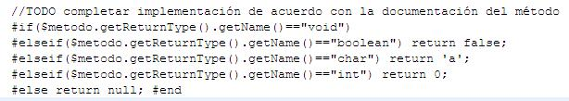
Este ejemplo muestra el uso de condicionales para imprimir el cuerpo por defecto de un método. De esta manera dependiendo del tipo de retorno imprime un cuerpo válido y cierra el grupo de condiciones con #end (Note que las instrucciones “return” no son de VTL sino literales que se imprimen en el archivo.
  - Ciclos: La instrucción inicia con #foreach(condición) y termina con #end , el cuerpo NO se encuentra entre corchetes.
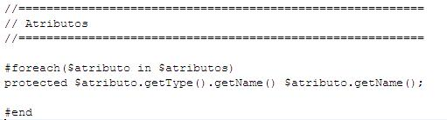
En este ejemplo, atributos es la variable sobre la que se obtiene cada elemento del conjunto iterable atributos. La siguiente línea es una oración que se construye declarando el atributo que se acaba de obtener.
Con este conjunto de instrucciones puede estudiar el desarrollo de la plantilla template.vm con la que se construyen clases java en el tutorial. Para mayor información no olvide consultar la guía de usuario que se distribuye en el zip de Velocity.

Retos

Una vez finalizado el ejercicio, planteamos los siguientes retos para conocer un poco más la capacidad de VTL

Reto1
La interfaz del generador tiene deshabilitada la opción de selección de interfaces que pueden ser seleccionadas para la creación de la nueva clase. Habilite esta opción, desarrolle una nueva plantilla que permita la inclusión de interfaces en las clases que se quieren generar y haga las modificaciones necesarias en el código para que el programa responda a la selección del usuario.

